Wann liegt ein Totalschaden vor?
Man unterscheidet zwischen technischem Totalschaden und wirtschaftlichem Totalschaden. Ein technischer Totalschaden liegt vor, wenn das Auto beim Unfall so stark beschädigt wurde, dass eine Reparatur technisch ausgeschlossen werden muss. Es handelt sich also um den Fall der Totalzerstörung.
Ein wirtschaftlicher Totalschaden liegt vereinfacht gesagt vor, wenn die Reparaturkosten den Wiederbeschaffungswert des Autos übersteigen. Dann ist es nicht mehr wirtschaftlich, sein Fahrzeug reparieren zu lassen.

Was ist der Wiederbeschaffungswert?
Der Wiederbeschaffungswert ist der Betrag, den der Geschädigte aufwenden muss, um ein gleichwertiges Fahrzeug zu beschaffen. Es entspricht also dem Wert seines Fahrzeugs in der Sekunde vor dem Unfall. Im Totalschadenfall sollte schnellstmöglich ein Gutachten eines Sachverständigen eingeholt werden. Der Sachverständige stellt darin fest, wie hoch der Wiederbeschaffungswert ist. Außerdem stellt er fest, ob ein vergleichbares Kfz beim Händler und/oder am Privatmarkt erhältlich ist.

Was ist der Restwert?
Der Restwert ist der Wert des Fahrzeugs nach dem Unfall. Trotzt des Unfallschadens hat das Fahrzeug regelmäßig noch einen gewissen Wert. Diesen Wert bezeichnet man als Restwert.

Was ist der Wiederbeschaffungsaufwand?
Unter Wiederbeschaffungsaufwand versteht man die Differenz zwischen Wiederbeschaffungswert und Restwert.

Wiederbeschaffungsaufwand = Wiederbeschaffungswert - Restwert

Beispiel: WBW 6.500,00 €
Restwert 1.000,00 €
Versicherung muss zahlen 5.500,00 €

Sonderfall: Reparaturkosten zwischen Wiederbeschaffungsaufwand und Wiederbeschaffungswert
Liegen die Reparaturkosten zwar unterhalb des Wiederbeschaffungswerts aber oberhalb des Wiederbeschaffungsaufwands, ist die gegnerische Versicherung berechtigt, auf Totalschadenbasis abzurechnen. Der Geschädigte erhält aber bei Vorlage der Reparaturrechnung die vollen Reparaturkosten ersetzt.
Der Geschädigte kann wahlweise die Netto-Reparaturkosten laut Kostenvoranschlag oder Gutachten ersetzt verlangen. Dazu muss er sein Fahrzeug zumindest sechs Monate weiter nutzen.

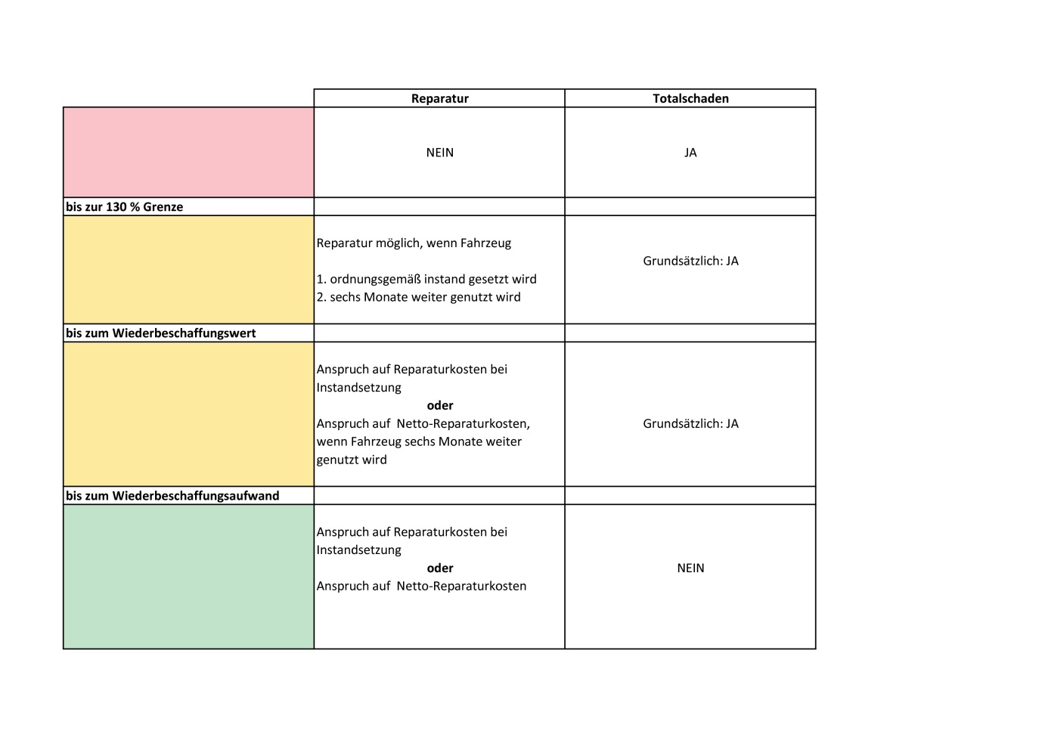

Was erhält man bei Totalschaden ersetzt?
Bei einem unverschuldeten Unfall kann man folgende Schadenpositionen von der gegnerischen Versicherung fordern:
Der Geschädigte bekommt im Totalschadenfall den Wiederbeschaffungswert seines Fahrzeugs ersetzt. Die gegnerische Versicherung zahlt den sog. Widerbeschaffungsaufwand. Den Restwert erzielt man durch die Veräußerung des beschädigten Fahrzeugs.
Ab- und Anmeldekosten
Sachverständigenkosten
Abschleppkosten
Standgebühren
Nutzungsausfall oder Mietwagenkosten für den Zeitraum der Widerbeschaffung
Rechtsanwaltskosten
Auslagenpauschale 25,00 €
Die Aufzählung ist nicht abschließend. Was die Versicherung im Einzelfall zahlen muss, bedarf näherer Prüfung.

Was ist die 130 %-Regel?
Von dem oben genannten Grundsatz gibt es eine praktische Ausnahme. Nicht selten hat jemand sein Auto lieb gewonnen, ist mit seinen Macken vertraut und kann sich nur schwer vorstellen, dass Auto abzuschaffen. Der juristische Fachausdruck heißt Integritätsinteresse.
In diesen Fällen gestattet die Rechtsprechung dem Geschädigten, sein Fahrzeug auch dann reparieren zu lassen, wenn die Reparaturkosten den Wiederbeschaffungswert übersteigen. Allerdings gibt es dafür eine Höchstgrenze. Es darf bis maximal 30 % oberhalb des Widerbeschaffungswerts repariert werden. Anders ausgedrückt 130 % vom Wiederbeschaffungswert.
Eine solche Reparatur im Rahmen der 130 %-Rechtsprechung setzt zweierlei voraus:
Das Fahrzeug muss ordnungsgemäß laut Gutachten instand gesetzt werden.
Das Fahrzeug muss zumindest 6 Monate weiter genutzt werden.
Tut er das nicht, hat er sein Integritätsinteresse nicht nachgewiesen. Die gegnerische Versicherung ist dann berechtigt, auf Totalschadenbasis abzurechnen.

Totalschaden und Umsatzsteuer (Mehrwertsteuer)
Der Wiederbeschaffungswert kann regelbesteuert, differenzbesteuert oder steuerneutral sein. Hieraus ergeben sich weitere Besonderheiten bei der Totalschaden-Abrechnung. Die Einzelheiten würden den Rahmen an dieser Stelle sprengen. Im Fall der Fälle hilft Ihnen Rechtsanwalt Junker weiter.

